Муниципальное бюджетное дошкольное образовательное учреждение
«Детский сад присмотра и оздоровления детей №14» «Подсолнушек»
Чистопольского муниципального района Республики Татарстан

ПРОЕКТ

«И туган тел, и матур тел, әткәм - әнкәмнең теле!»
«О, как хорош родной язык, отца и матери язык»
Г. Тукай

г. Чистополь 2019 г.

Пояснительная записка
Сегодня, в связи с процессами глобализации и интеграции в условиях поликультурного общества, особое значение приобретает умение понимать других и толерантно относиться к культурному, в том числе языковому многообразию современного мира.
Вследствие этого ведущим принципом современного образования становится принцип билингвального обучения.
Билингвизм (двуязычие) – это свободное владение двумя языками одновременно и попеременное их использование в зависимости от условий речевого общения.
Основы билингвального образования закладываются в период дошкольного детства и при реализации проектов УМК «Говорим по-татарски» для русскоязычных воспитанников 4-7 лет.
Статус татарского языка как государственного предусматривает овладение татарским языком как средством общения, а также способом духовно-нравственного развития, формирования коммуникативной культуры подрастающего поколения.
Великий татарский поэт Г. Тукай писал в своих строках: «И туган тел, и матур тел, әткәм - әнкәмнең теле!» («О, как хорош родной язык, отца и матери язык»).
В татарских семьях, где родители-представители 90-х, к сожалению, не уделяют должного внимания приобщению своих детей к родному языку, обрывается преемственность в передаче языка как «носителя» прошлого, настоящего и будущего своей нации.
Этим мы хотим подчеркнуть, что проблемы в обучении дошкольников татарскому языку характерны не только для русскоязычных семей, но и для семей татарской национальности.
Невозможно добиться успехов в знании языка любого народа, не изучая и его культурное наследие. В связи с этим приоритетной установкой проекта является создание условий для повышения мотивационной готовности наших воспитанников к изучению татарского языка, проявления ими неподдельного интереса к культуре родного края, а так же рост количественных и качественных показателей нашего совместного с родителями труда в обозначенном направлении.
Мы, взрослые – педагоги и родители, с высоты своих лет, жизненных наблюдений и опыта можем утверждать, что в нашем мире истинным является только духовное богатство, так как оно ценится и будет цениться во все времена. Это натолкнуло нас на выбор названия нашего проекта «Духовная сокровищница» (“Рухи хәзинә”).
Целью проекта является воспитание настоящих патриотов своей малой Родины, знающих родной, татарский язык, свою культуру и уважающие язык дружеского народа, принимающие его традиции, обычаи, так как основы этих духовно-нравственных ценностей закладываются именно в дошкольном возрасте.

Оглавление
Цель проекта | 4
Задача проекта | 4
Гипотеза | 4
Новизна проекта | 4
Ожидаемые результаты | 5
Паспорт проекта | 5
Этапы проекта | 6
Структура проекта | 7
План реализации проекта | 8
Приложения | 11

Цель проекта:
- воспитание настоящих патриотов своей малой Родины, знающих родной, татарский язык, свою культуру и уважающие язык дружеского народа, принимающие его традиции, обычаи.

Задачи проекта:
- способствовать формированию у детей навыков общения на татарском языке в ситуациях, естественных для детей дошкольного возраста;
- привить воспитанникам духовно-нравственные ценности через организацию разных видов деятельности, включающие использование татарского языка (ООД, режимные моменты, игры, праздники и развлечения, конкурсы);
- сформировать коммуникативную культуру воспитанников;
- совершенствовать методическую и языковую компетенции педагогов в вопросах обучения второму языку;
- повысить интерес русскоязычных семей к процессу и результатам обучения детей татарскому языку и ознакомления их с культурой родного края.
Гипотеза проекта:
Процесс обучения воспитанников татарскому языку как средству общения и формирования в них духовных ценностей в дошкольном детстве будет успешным, если:
- использовать в педагогическом процессе разнообразные формы работы, активизирующие речевую деятельность воспитанников на татарском языке;
- целенаправленно и последовательно создавать развивающую языковую среду, организовывать ситуации, вызывающие потребность в общении на татарском языке с учетом возраста и речевого опыта детей;
- активизировать взаимодействие педагогов и семьи в обучении детей второму языку.

Новизна проекта:
На достижение цели, помимо традиционных форм работы, направлены и современные, востребованные временем способы взаимодействия с детьми и их родителями.
Сегодня дети живут в мире электронной культуры и с помощью компьютерных технологий процесс усвоения татарского языка становится более привлекательным и успешным. С помощью цифровых технологий планируем
- создавать авторские электронные игры и активно включать их в образовательный процесс
- реализовывать совместную проектную деятельность педагогов, воспитанников и родителей с использованием цифровых технологий
- обеспечивать родителям воспитанников наглядность, получение большого объема информации с помощью интернет – связи
Использование вышеперечисленных форм работы будет способствовать
повышению интереса дошкольников к изучению татарского языка
повышению уровня усвоения татарского языка воспитанниками
установлению партнерских взаимоотношений с родителями в деле обучения детей татарскому языку

Ожидаемые результаты:

- совершенствование и систематизация работы педагогического коллектива в вопросах билингвального образования воспитанников;
- повышение методической активности воспитателей в обогащении развивающей языковой среды в дошкольном учреждении;
- обобщение опыта работы педагогов по теме проекта через создание авторских методических разработок, рекомендаций, пособий;
- разработка и реализация проекта - мультстудия «Подсолнушек» (любимые мультфильмы на татарском языке);
- создание виртуальных музеев с этнокультурным содержанием;
- повышение качества усвоения детьми программного материала проектов УМК «Говорим по-татарски»;
- активизация участия воспитанников в конкурсном движении разного уровня;
- повышение интереса и участие русскоязычных родителей в обучении детей второму языку в условиях семьи.

Паспорт проекта:

Название проекта | «Духовная сокровищница»  “Рухи хәзинә”
Название и адрес организации (полностью) | Муниципальное бюджетное дошкольное образовательное учреждение «Детский сад присмотра и оздоровления детей №14» «Подсолнушек» Чистопольского муниципального района Республики Татарстан.
ФИО руководителя проекта | Симонова Ольга Борисовна
Должность в организации | Заведующий МБДОУ «Детский сад №14»
Контактные телефоны | 5-12-04 (раб.)
Электронная почта | podsolnushekd@mail.ru
Вид проекта | Практико-ориентированный  На постояннодействующей основе
Участники проекта | Педагоги, воспитанники образовательного учреждения, родители.
Продолжительность | сентябрь 2016- май 2019 г.г.

Этапы проекта:

1 этап – подготовительный (сентябрь-октябрь 2016)

Постановка целей, задач проекта. Разработка локальных актов.
Создание рабочей, творческой группы. Перспективное планирование.

2 этап – основной
(сентябрь 2016 – май 2019)

Реализация направлений работы
проекта

3 этап – заключительный
(апрель-май 2016)

Оценка результатов практической реализации проекта
Разработка дальнейшей перспективы проекта

Структура проекта:

План реализации проекта:

1 этап – подготовительный
Задачи:

Содержание работы | Сроки проведения | Ответственные
Создание рабочей, творческой группы  (см. Приложение 1) | Сентябрь-октябрь 2016 г. | Заведующий, старший воспитатель, воспитатель по обучению татарскому языку
Разработка локальных актов  (см. Приложение 2) | Сентябрь-октябрь 2016 г.
Постановка целей, задач проекта | Сентябрь-октябрь 2016 г.
Перспективное планирование  (см. Приложение 3) | Сентябрь-октябрь 2016 г.

2 этап – основной
Задачи:

Содержание работы | Формы работы | Сроки проведения | Ответственные
1.Кадровое обеспечение и методическая  (организационно-педагогическая) работа | Повышение языковой компетентности педагогов через обучение практике татарского языка  (см. Приложение 4) | постоянно | Заведующий, старший воспитатель
 | Методическое просвещение, повышение профессионального опыта работы педагогов через участие в педагогических советах | 2016-2019г. | Старший воспитатель
 | Методическое просвещение, повышение профессионального опыта работы педагогов через наглядное информирование (карточки, буклеты,  карманные словари) | 2016-2019г. | Воспитатель по обучению татарскому языку
 | Консультирование педагогов по планированию и организации работы в рамках реализации национально-регионального компонента (индивидуально и подгруппами) с целью повышение их уровня владения татарским языком в объеме, предусмотренном УМК | 2016-2019г. | Воспитатель по обучению татарскому языку
 | Подгрупповые занятия с педагогами с целью повышение их уровня владения татарским языком в объеме, предусмотренном УМК | 2016-2019г. | Воспитатель по обучению татарскому языку
 | Участие педагогов в мероприятиях, организованных муниципальными центрами города | 2016-2019г. | Старший воспитатель, педагоги
 | Распространение педагогического опыта по обучению детей двум государственным языкам РТ на уровне дошкольного образовательного учреждения, муниципальном, зональном, республиканском уровнях  (см. Приложение 5) | 2016-2019г. | Заведующий, старший воспитатель, педагоги
 | Участие педагогов в конкурсах локального, муниципального, зонального, республиканского уровней  (см. Приложение 5) | 2016-2019г. | Заведующий, старший воспитатель, педагоги
 | Проведение семинаров для педагогов города и района с целью распространения их опыта работы по реализации этнокультурного компонента и УМК по обучению татарскому языку в игровой и образовательной деятельности с воспитанниками  (см. Приложение 6) | Февраль 2017г;  Декабрь  2018г | Заведующий, старший воспитатель, педагоги
2.Обеспечение материально-технических условий | Создание авторской предметной  языковой среды (дидактические игры, лэпбуки, электронные игры)  (см. Приложение 7) | 2016-2019г. | Заведующий, старший воспитатель, педагоги
2.Обеспечение материально-технических условий | Обогащение содержания уголков  «Край мой родной Татарстан» | 2016-2019г. | Заведующий, старший воспитатель, педагоги
2.Обеспечение материально-технических условий | Использование интерактивного оборудования в обучении детей татарскому языку | 2016-2019г. | Педагоги
2.Обеспечение материально-технических условий | Пополнение содержания уголка  татарского языка | 2016-2019г. | Воспитатель по обучению татарскому языку
3. Работа с воспитанниками | Организация образовательной и занимательной деятельности | 2016-2019г. | Воспитатель по обучению татарскому языку
3. Работа с воспитанниками | Организация татарских праздников, развлечений, тематических дней | 2016-2019г. | Старший воспитатель, воспитатель по обучению татарскому языку, педагоги
3. Работа с воспитанниками | Участие воспитанников в конкурсах локального, муниципального, зонального, республиканского уровней  (см. Приложение 8) | 2016-2019г. | Старший воспитатель, воспитатель по обучению татарскому языку, педагоги
3. Работа с воспитанниками | Проектная деятельность – использование эффективных образовательных технологи в обучении воспитанников татарскому языку  (см. Приложение 9) | 2016-2019г. | Старший воспитатель, воспитатель по обучению татарскому языку, педагоги
4. Работа с родителями | Информирование семьи о педагогическом процессе через электронные носители:  -Размещение документальной, фото, аудио, видео информации на сайте детского сада  -Использование электронной почты  «Для вас, родители» и онлайн сервиса гугл формы с целью обмена информацией между педагогами и родителями и получения обратной связи по вопросам обучения детей татарскому языку  (см. Приложение 10) | 2016-2019г. | Старший воспитатель, воспитатель по обучению татарскому языку
4. Работа с родителями | Совместная проектная деятельность (родители/дети/педагоги) - использование эффективных образовательных технологий в обучении воспитанников татарскому языку  (см. Приложение 11) | 2016-2019г. | Старший воспитатель, воспитатель по обучению татарскому языку, педагоги
4. Работа с родителями | Привлечение к участию в плановых мероприятиях дошкольного учреждения | 2016-2019г. | Старший воспитатель, воспитатель по обучению татарскому языку, педагоги
3 этап – заключительный
Задачи:

Содержание работы | Сроки проведения | Ответственные
Оценка результатов практической реализации проекта | Апрель-май  2019 г. | Заведующий, старший воспитатель, воспитатель по обучению татарскому языку
Разработка дальнейшей перспективы работы проекта | Апрель-май  2019 г.
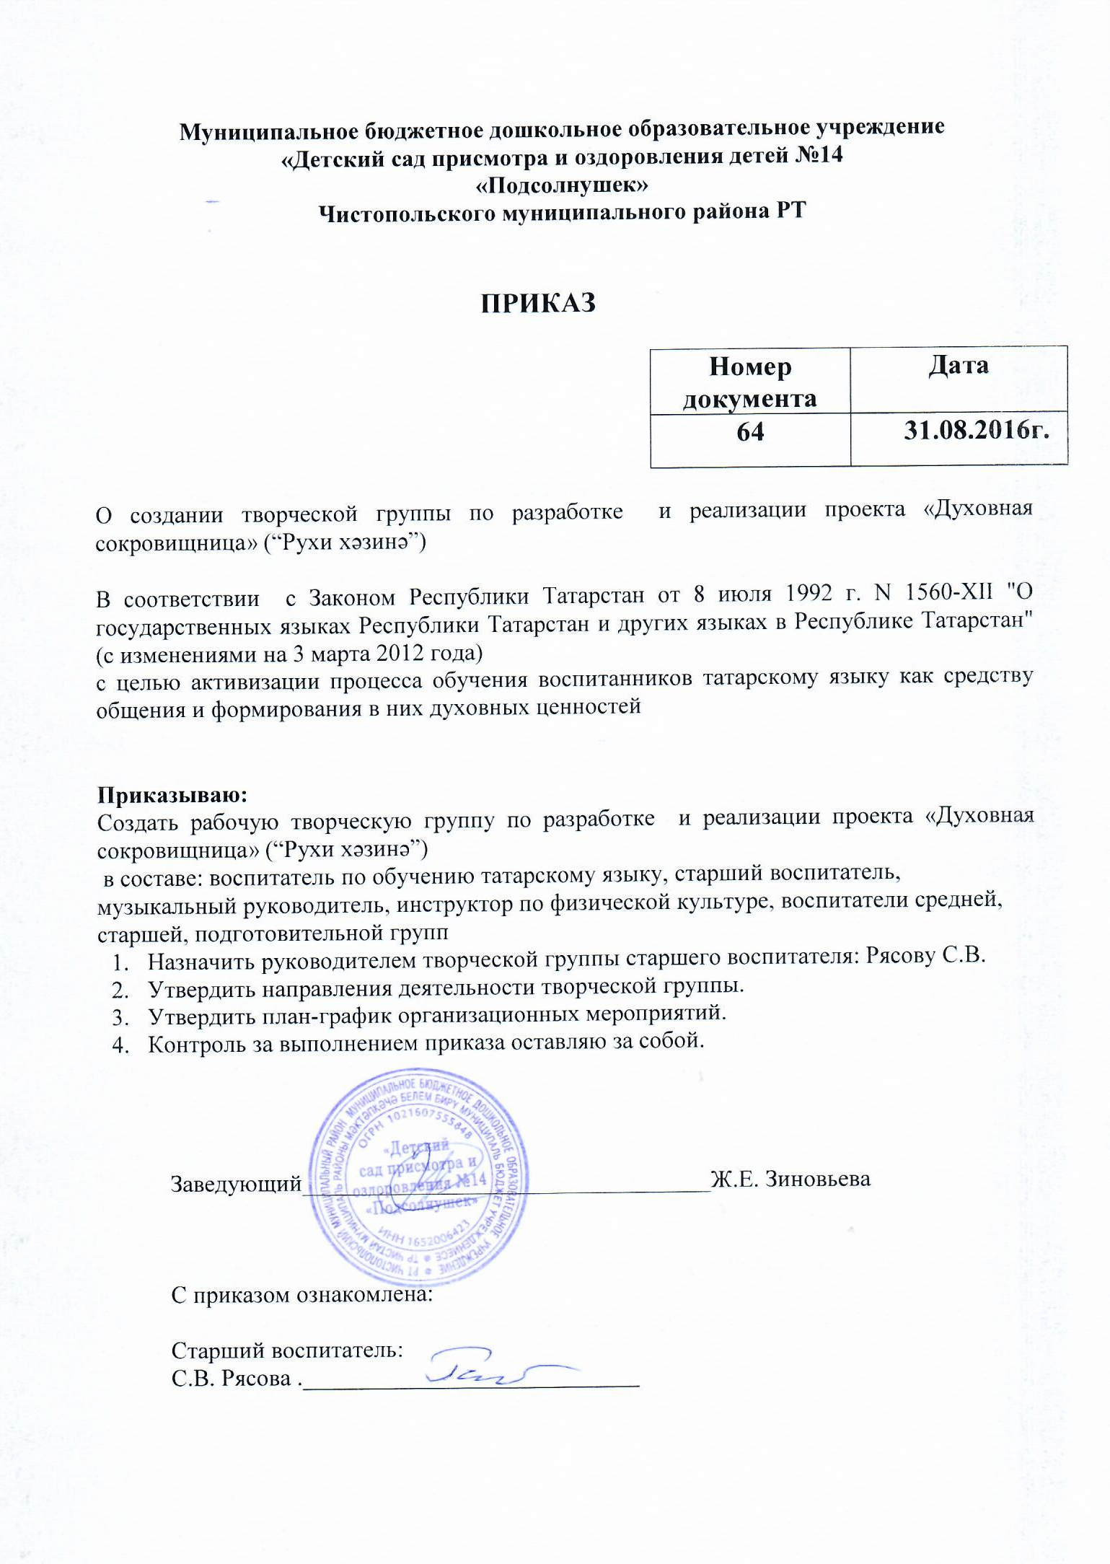
Приложение 1

Приложение 2

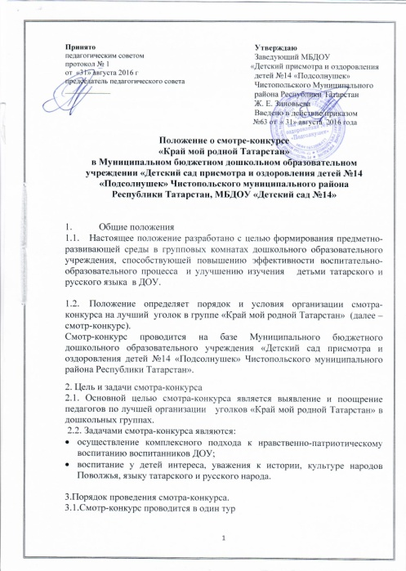
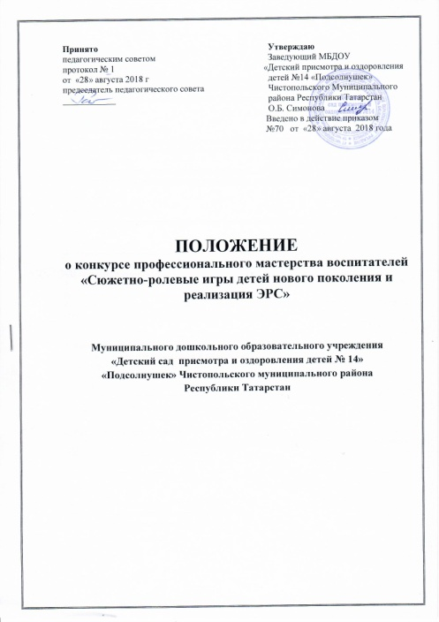

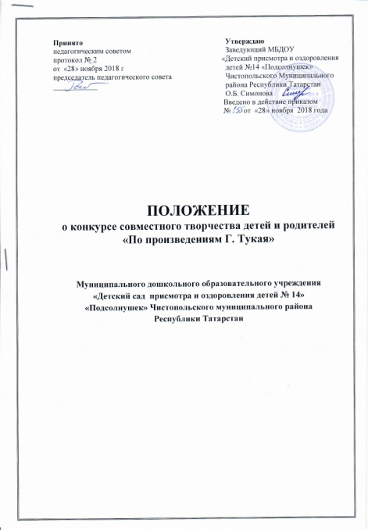

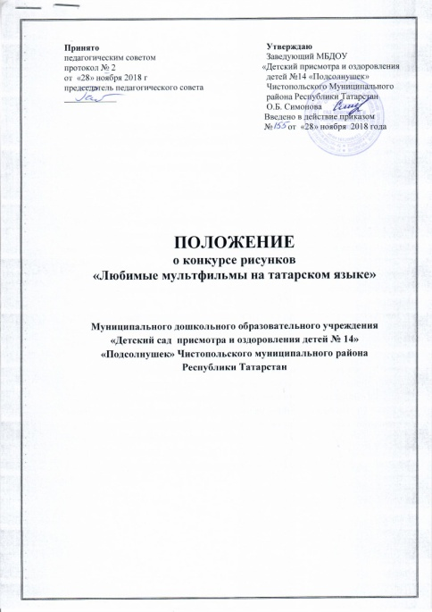
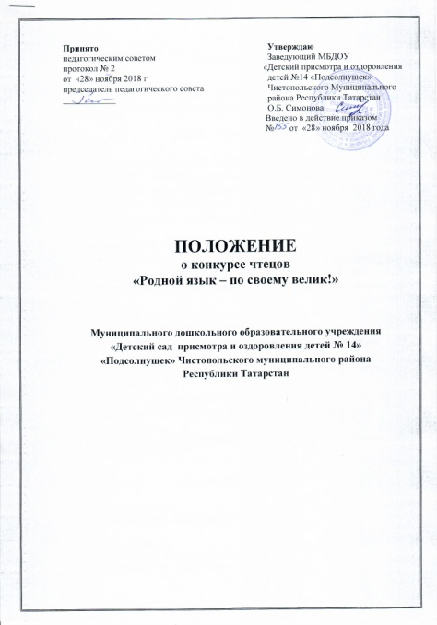

Приложение 3
Выдержки из годовых планов работы:
2016-2017 учебный год
2017-2018 учебный год
2018-2019 учебный год

Кадровое обеспечение воспитательно-образовательного процесса
и методическая (организационно-педагогическая) работа

2016-2017 учебный год | 2017-2018 учебный год | 2018-2019 учебный год
Тематический педагогический совет
«Индивидуально-дифференцированный подход в речевом развитии детей и создании условий для реализации НРК и УМК в ДОУ»  1.Индивидуально-дифференцированный подход и инновационные технологии в речевом развитии детей.  2.Инновационные подходы к расширению языковой среды при обучении дошкольников татарскому языку  2.Итоги тематического контроля.  3.Итоги смотра-конкурса «Лучший национальный костюм для театрализованной деятельности».  4.Принятие решения педсовета. | «Эффективное взаимодействие всех участников образовательного процесса для успешного социально-коммуникативного развития воспитанников, приобщения их к национальной культуре и овладение татарским языком»  1.Сотрудничество всех участников воспитательно-образовательного процесса с целью успешной социализации воспитанников, приобщения их к национальной культуре и овладения татарским языком. 2.Педагогические компетенции воспитателя в ходе социализации воспитанников.  3.Социально-личностное развитие воспитанников и различные виды деятельности.  4.Итоги тематического контроля.  3.Итоги смотра-конкурса «Край мой родной Татарстан».  4.Принятие решения педсовета. | «Реализация этнокультурного компонента и УМК по обучению воспитанников родному (не русскому) языку в игровой деятельности»  1.Игра как важнейший фактор развития ребенка.  2.Организация РППС с целью обеспечения возможности реализации ЭС и УМК по обучению воспитанников татарскому языку.  3.Вовлечение семей воспитанников в образовательный процесс с целью обеспечения социального партнерства.  5.Итоги тематического контроля.  3.Итоги смотров-конкурсов «Лучшее открытое занятие»; «Сюжетно-ролевые игры современных детей»  4.Принятие решения педсовета.
Участие в смотре-конкурсе от МКУ «Управление образования Исполнительного комитета Чистопольского муниципального района
«Лучший билингвальный детский сад – 2017» | «Лучший билингвальный детский сад – 2018» | «Лучший билингвальный детский сад – 2019»
“Я разговариваю и работаю по – татарски – 2016” | “Я разговариваю и работаю по – татарски – 2017” | “Я разговариваю и работаю по – татарски – 2018”
Обобщение и трансляция педагогического опыта педагогов ДОУ
в рамках деятельности муниципальных ресурсных центров
Обобщение и трансляция педагогического опыта
в рамках ресурсного центра «Чишмэ»
Выступление с презентацией: Использование татарского фольклора в работе с детьми дошкольного возраста (воспитатель по обучению татарского языка Вафина З.И.) | Мастер-класс: «Многофункциональные авторские дидактические пособия в обучении дошкольников татарскому языку» (воспитатель Хайбуллина Ф.И.) | Выступление с презентацией: Речевое развитие детей младшего дошкольного возраста с помощью создания игровой этнокультурной среды (воспитатель Хайбуллина Ф.И.)
Обобщение и трансляция педагогического опыта
в рамках ресурсного центра «Я и мир»
Выступление с презентацией: Использование произведений русского народного фольклора, как возможность развития речи детей раннего возраста (воспитатель Кринина О.Ю.) | - | Использование метода моделирования в обучении старших дошкольников татарскому языку в условиях ДОУ (воспитатель по обучению татарского языка Тазетдинова Г.Р.)
Участие педагогов в конкурсах на уровне ДОУ
Смотр-конкурс «Край мой родной Татарстан -2017» | Смотр-конкурс «Край мой родной Татарстан -2018» | Смотр-конкурс «Край мой родной Татарстан -2019»

План работы по реализации закона о государственных языках РТ
и других языках в РТ

2016-2017 учебный год | 2017-2018 учебный год | 2018-2019 учебный год
Работа с родителями
Октябрь: Консультация на общем родительском собрании «Организация работы с детьми по закреплению лексического минимума по УМК в домашних условиях» (воспитатель по обучению татарскому языку) | Октябрь: Консультация на общем родительском собрании «Организация работы с детьми по закреплению лексического минимума по УМК в домашних условиях» (воспитатель по обучению татарскому языку) | Октябрь: Консультация на общем родительском собрании «Создание этнокультурной и языковой среды» (воспитатель по обучению татарскому языку)
Май: Консультация на общем родительском собрании «Эффективные методы и формы обучения детей двум государственным языкам» (воспитатель по обучению татарскому языку) | Май: Консультация на общем родительском собрании «Эффективные методы и формы обучения детей двум государственным языкам» (воспитатель по обучению татарскому языку) | Май: Консультация на общем родительском собрании «Анализ работы по использованию УМК в образовательном процессе» (воспитатель по обучению татарскому языку)
В течении года: Оформление информационных бюллетеней, памяток, объявлений для родителей в группах (воспитатель по обучению татарскому языку) | В течении года: Оформление информационных бюллетеней, памяток, объявлений для родителей в группах (воспитатель по обучению татарскому языку) | В течении года: Оформление информационных бюллетеней, памяток, объявлений для родителей в группах (воспитатель по обучению татарскому языку)
Анкетирование родителей
Февраль: «Обучение детей татарскому, родному языку» (воспитатель по обучению татарскому языку) | Февраль: «Обучение детей татарскому языку» (воспитатель по обучению татарскому языку) | Ноябрь/Май: Реализация этнокультурного компонента и УМК в детском саду
Работа с педагогами
Консультирование педагогов по планированию и организации работы в рамках реализации национально-регионального компонента (индивидуально и подгруппами) с целью повышение их уровня владения татарским языком в объеме, предусмотренном УМК (воспитатель по обучению татарскому языку) | Консультирование педагогов по планированию и организации работы в рамках реализации национально-регионального компонента (индивидуально и подгруппами) с целью повышение их уровня владения татарским языком в объеме, предусмотренном УМК (воспитатель по обучению татарскому языку) | Подгрупповые занятия с педагогами с целью повышение их уровня владения татарским языком в объеме, предусмотренном УМК (воспитатель по обучению татарскому языку)
Работа с детьми и родителями
Организация и проведение татарских праздников-развлечений
- Навруз  - Сабантуй | - Навруз  - Сабантуй | - Навруз  - Сабантуй
«Тематические дни»
Февраль: Неделя родного языка | Февраль: Неделя родного языка | Февраль: Неделя родного языка
Февраль: тематический день - «День рождения  М. Джалиля» | Февраль: тематический день - «День рождения  М. Джалиля» | Февраль: тематический день - «День рождения  М. Джалиля»
Апрель: «Неделя Г. Тукая» | Апрель: «Неделя Г. Тукая» | Апрель: «Неделя Г. Тукая»
Выставки совместного творчества детей и родителей
Февраль: Выставка детских рисунков «Сердцу милый уголок» (воспитатель по обучению татарскому языку)
Выставки/Конкурсы совместного творчества детей и родителей
Март: Конкурс детских рисунков “Любимые мультфильмы на татарском языке”  (воспитатели средней, старшей, подготовительной групп) | Март: Конкурс детских рисунков “Любимые мультфильмы на татарском языке”  (воспитатели средней, старшей, подготовительной групп) | Февраль: Конкурс детских рисунков “Любимые мультфильмы на татарском языке”  (воспитатели средней, старшей, подготовительной групп)
 |  | Февраль: Конкурс чтецов «Родной язык – моё богатство»
Апрель: Конкурс совместного творчества детей и родителей  «По произведениям Г. Тукая» (воспитатель по обучению татарскому языку) | Апрель: Конкурс совместного творчества детей и родителей  «По произведениям Г. Тукая» (воспитатель по обучению татарскому языку) | Апрель: Конкурс совместного творчества детей и родителей  «По произведениям Г. Тукая» (воспитатель по обучению татарскому языку)
Май: Выставка детских работ по просмотренным мультфильмам и произведениям татарских писателей (УМК)  Әкият иле». «Сказочная страна» (воспитатель по обучению татарскому языку) | Май: Выставка детских работ по просмотренным мультфильмам и произведениям татарских писателей (УМК)  Әкият иле». «Сказочная страна» (воспитатель по обучению татарскому языку) | Май: Выставка детских работ по просмотренным мультфильмам и произведениям татарских писателей (УМК)  Әкият иле». «Сказочная страна» (воспитатель по обучению татарскому языку
Работа с предметной средой
Обогащение предметно-развивающей и языковой среды в группах  (воспитатель по обучению детей татарскому языку,  воспитатели дошкольных групп) | Обогащение предметно-развивающей и языковой среды в группах  (воспитатель по обучению детей татарскому языку,  воспитатели дошкольных групп) | Обогащение предметно-развивающей и языковой среды в группах  (воспитатель по обучению детей татарскому языку,  воспитатели дошкольных групп)

План-график внутриучрежденческого контроля

2016-2017 учебный год | 2017-2018 учебный год | 2018-2019 учебный год
сентябрь
Текущий контроль: Создание условий для эффективного обучения детей татарскому языку | Текущий контроль: Готовность Центров развития, готовность к реализации УМК в группах на начало учебного года. | Текущий контроль: Готовность Центров развития, готовность к реализации УМК в группах на начало учебного года.
 | Текущий контроль: Организация языковой среды при обучении русскому и татарскому языку | Текущий контроль: Организация этнокультурной среды
октябрь
Текущий контроль: Планирование и методика проведения народных подвижных игр в режиме ДОУ
ноябрь
 |  | Тематический контроль: Создание этнокультурной и языковой среды в соответсвии с региональной программой «Сәенеч-Радость познания»
декабрь
Текущий контроль: Формы взаимодействия с родителями по обучению детей татарскому языку. | Текущий контроль: Работа педагогов по информированию родителей о ходе образовательной работы  по обучению детей татарскому языку
январь
 |  | Текущий контроль: Использование ИКТ в образовательном процессе
февраль
Тематический контроль: Индивидуально-дифференцированный подход при обучении дошкольников  татарскому языку | Тематический контроль: Осуществление педагогических компетенций воспитателя в ходе социализации воспитанников, приобщения их к национальной культуре и овладении татарским языком
март
Текущий контроль: Использование ИКТ при обучении детей татарскому языку | Текущий контроль: Современные подходы к организации обучения детей татарскому языку | Текущий контроль: Современные подходы к организации обучения детей татарскому языку
апрель
Текущий контроль: Качество обучения детей татарскому языку, итоги диагностики | Текущий контроль: Качество обучения детей татарскому языку, итоги диагностики | Текущий контроль: Качество обучения детей татарскому языку, итоги диагностики

Мониторинг

2016-2017 учебный год | 2017-2018 учебный год | 2018-2019 учебный год
Октябрь
Мониторинг овладения татарским языком | Мониторинг овладения татарским языком | Мониторинг овладения татарским языком
Апрель
Мониторинг овладения татарским языком | Мониторинг овладения татарским языком | Мониторинг овладения татарским языком

Приложение 4
Обучение педагогов практике татарского языка
№ | Ф.И.О. | Управление образования Исполнительного комитета Чистопольского муниципального района | Казанский Федеральный Университет  Онлайн-школа «АНА ТЕЛЕ» | ГАОУ ДПО «Институт развития образования Республики Татарстан | Негосударственное образовательное учреждение дополнительного профессионального образования «Центр социально-гуманитарного образования»
1 | Тазетдинова Г.Р. |  |  |  | +
2 | Рясова С.В. |  | + |  | +
3 | Крайнова (Гайнуллина) А.Ю. | + | +
4 | Выборнова Е.Л. | + | +
5 | Проворнова И.Ю. | + | +
6 | Кринина О.Ю. | + | +
7 | Малова Т.А. | + | +
8 | Ильина И.П. |  | +
9 | Михайлова Н.А. |  | +
10 | Игнатьева А.С. |  | +
11 | Иванцова С.А. |  | +
12 | Хайбуллина Ф.И. |  | +
13 | Тахавиева Р.А. |  | +
14 | Сафина А.Р. |  | +
15 | Мухаметшина Л.А. |  | +
16 | Зиннатуллина С.Л. |  | +

Приложение 5

Показатели активности участия воспитателей в распространении педагогического опыта
по обучению детей двум государственным языкам РТ и реализации этнокультурного регионального компонента в воспитательно-образовательном процессе

Уровни/  Года | Муниципальный уровень | Зональный  уровень | Республиканский  уровень | Всероссийский  уровень | Всего участий
2016-2017 учебный год | 12 | 1 | - | - | 13
2017-2018 учебный  год | 3 | 2 | 1 | - | 6
2018-2019 учебный год | 13 | - | 1 | 1 | 15

Динамика активности и результативности
участия педагогов в конкурсах
муниципального, зонального и республиканского уровней за три года

Приложение 6
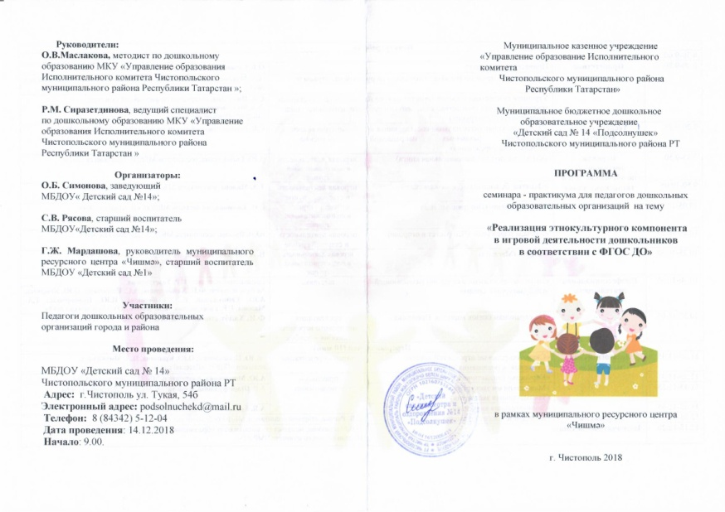
Муниципальные семинары практикумы на базе нашего ДОУ

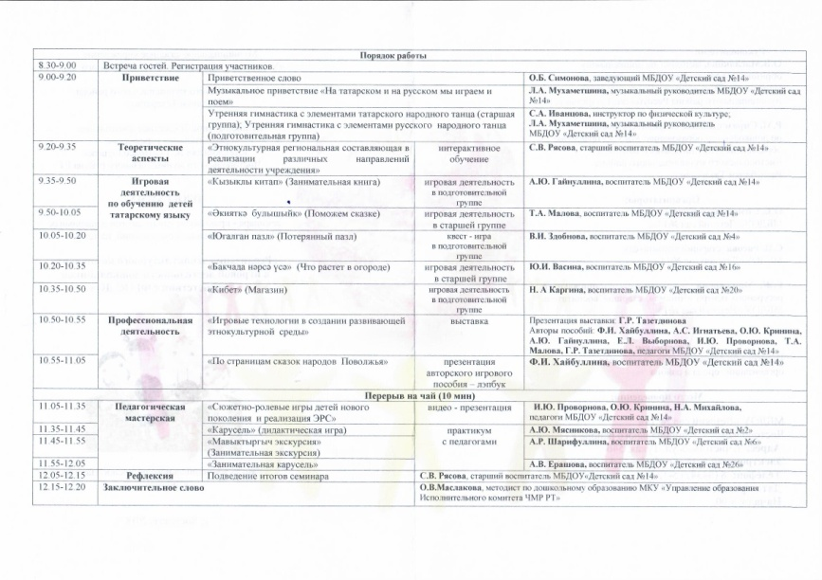

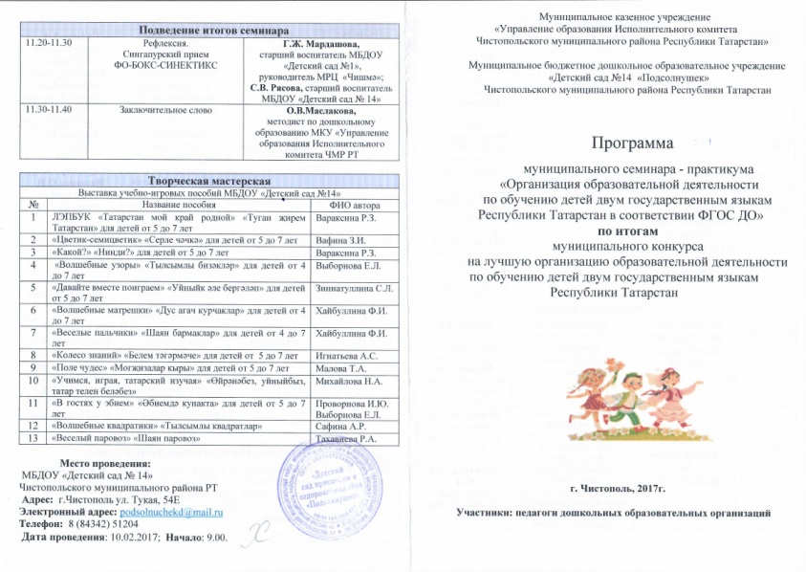

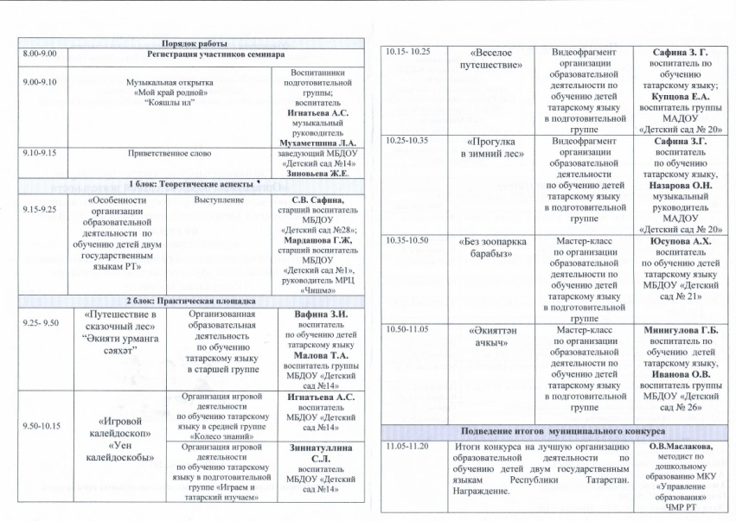

Приложение 7

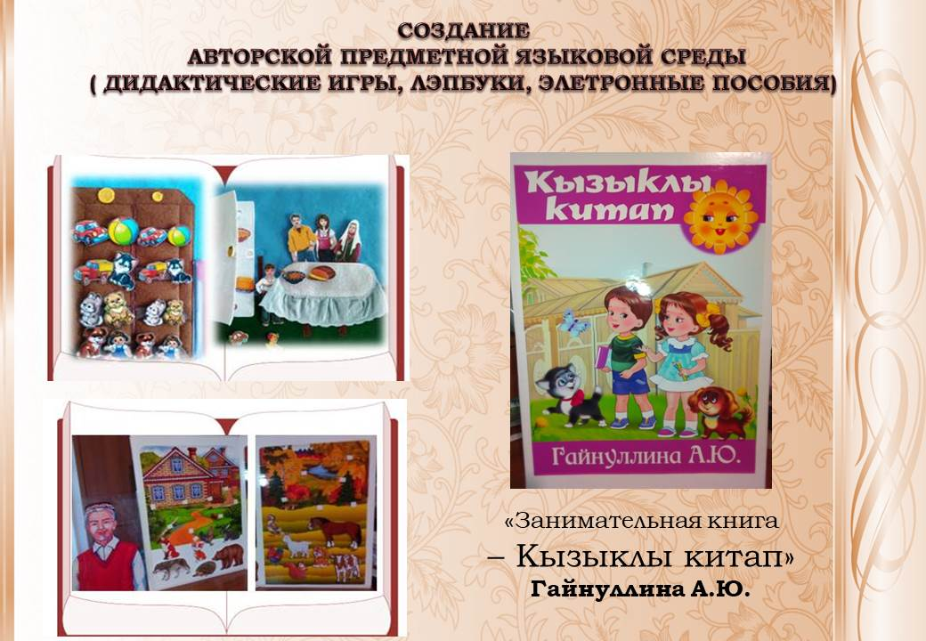

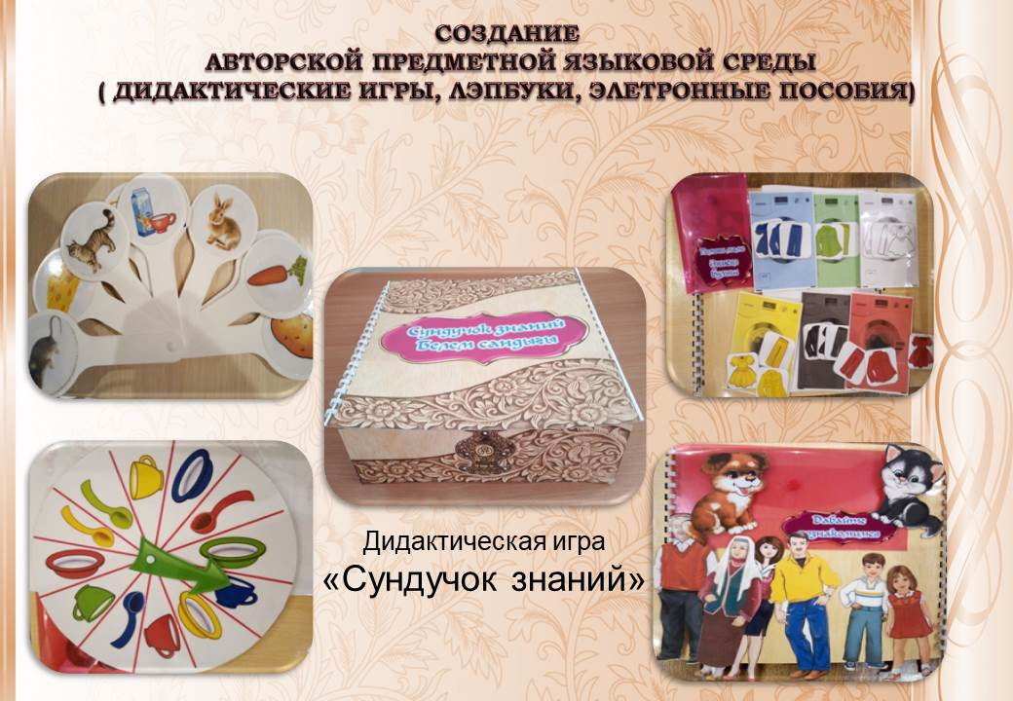

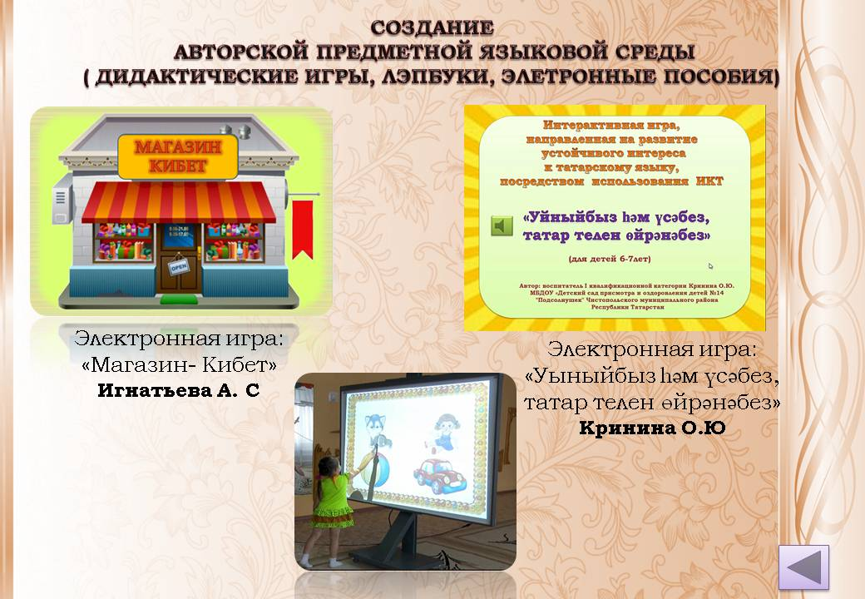

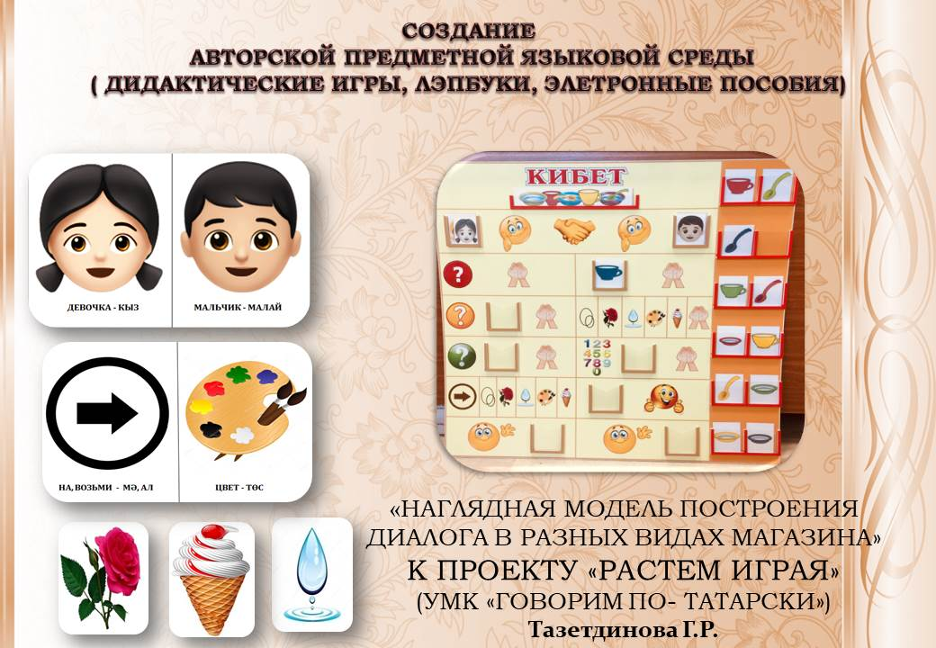

Приложение 8

Показатели результативности участия воспитанников
в конкурсах разного уровня

Уровни/  Года | Муниципальный уровень | Зональный  уровень | Республиканский  уровень | Всего участий
2016-2017 учебный год | 4 | - | 1 | 5
2017-2018 учебный  год | 1 | 1 | 1 | 3
2018-2019 учебный год | 3 | - | 3 | 6
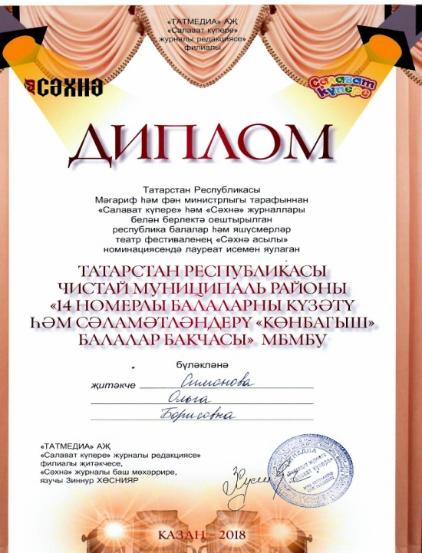

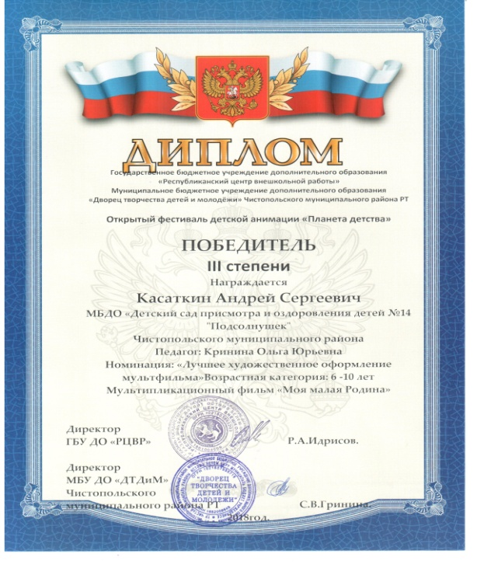

Приложение 9

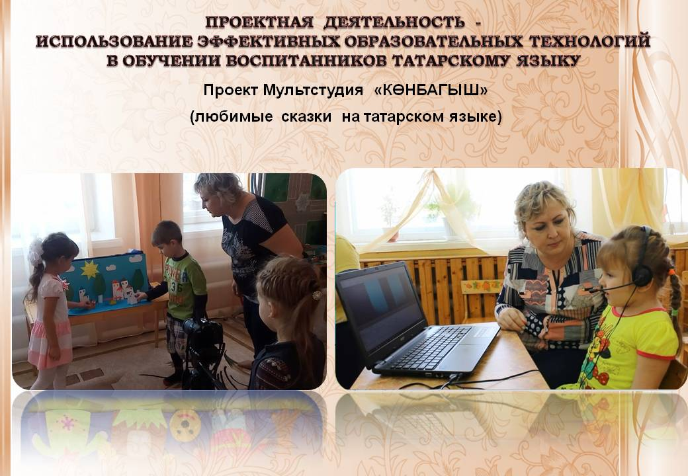

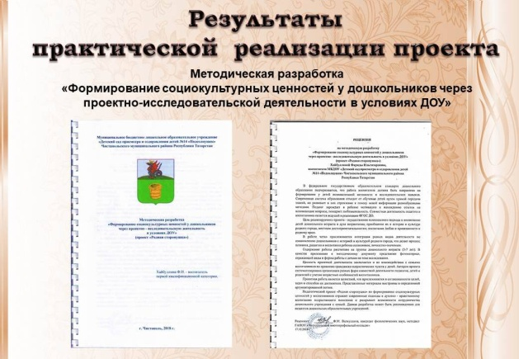

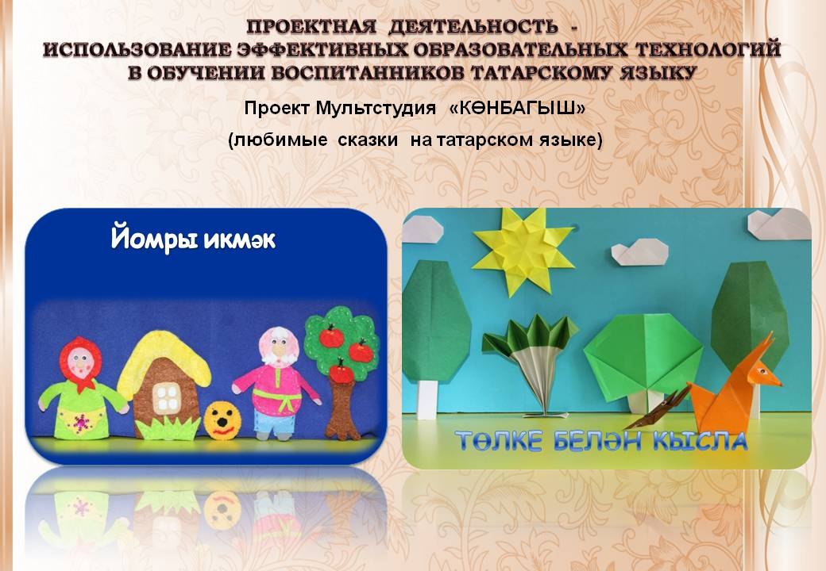

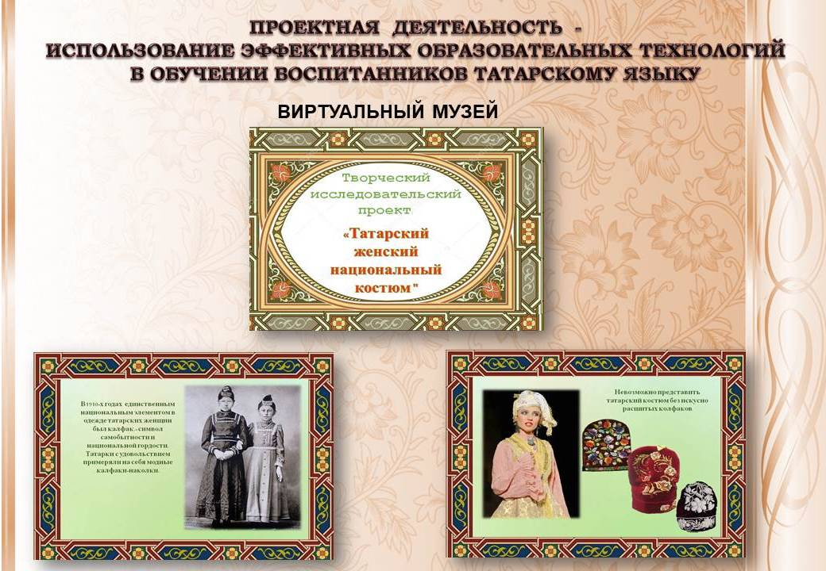

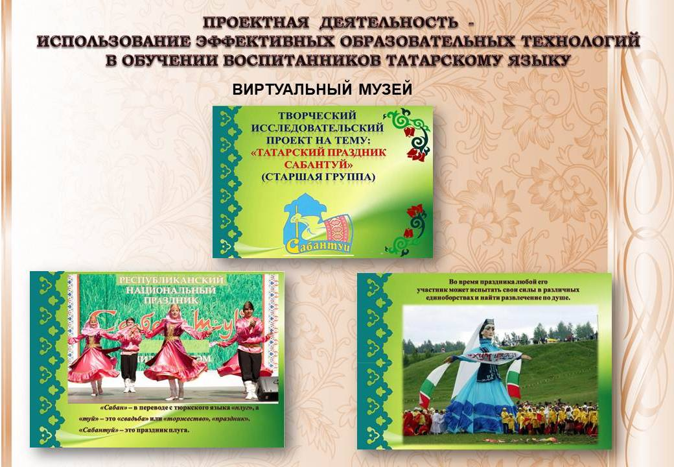

Приложение 10

Сайт детского сада

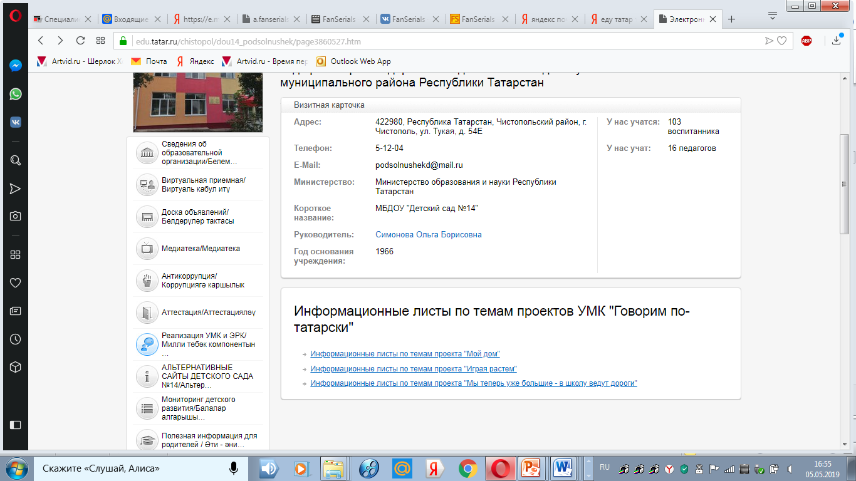

https://edu.tatar.ru/chistopol/dou14_podsolnushek/page3860527.htm

Электронная почта «Для вас, родители!»

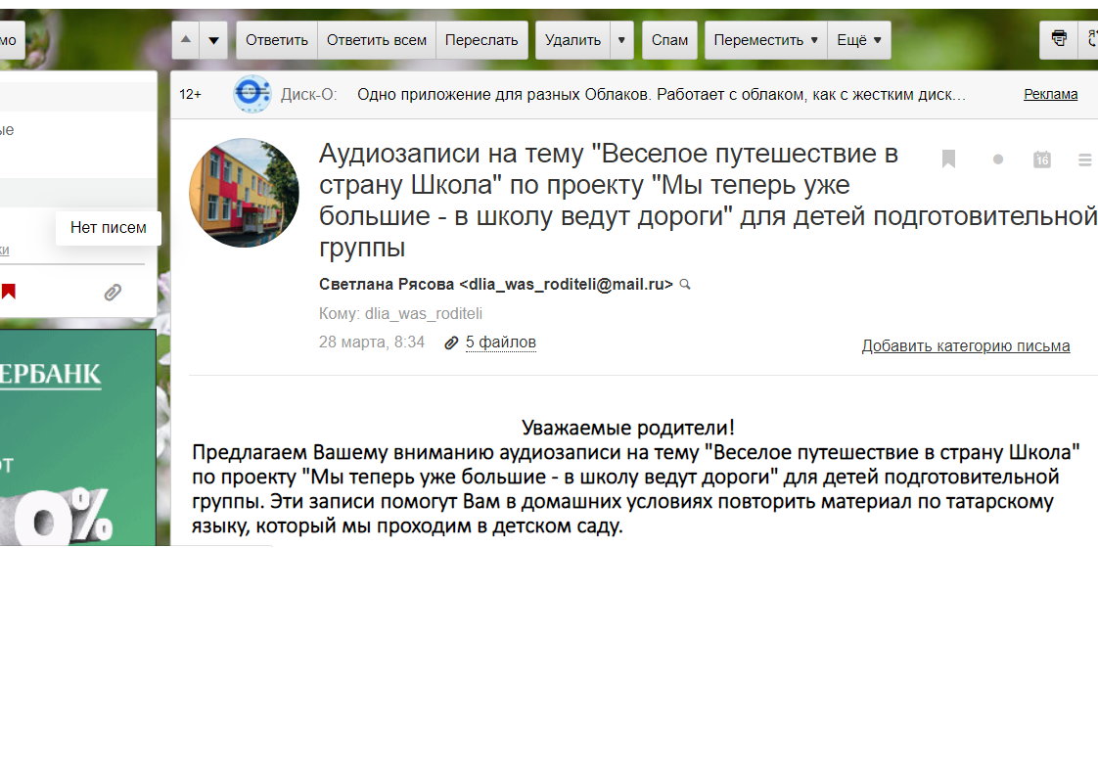
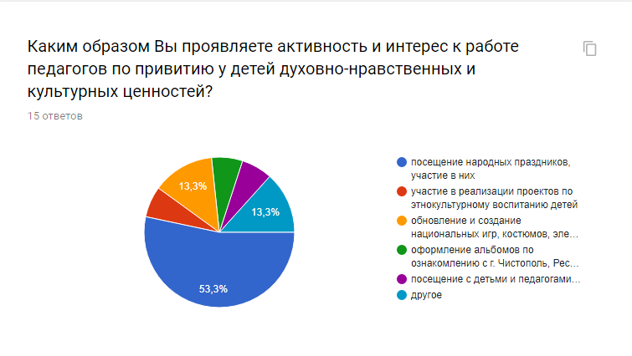
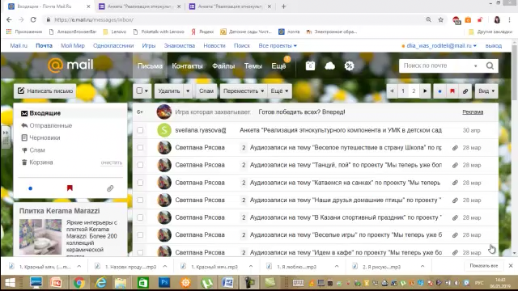

логин: Dlia_was_roditeli@mail.ru; пароль: ds2018

Приложение 11

